

**中一**

**2024/3/6**

主题一《你快乐，我快乐》

”

入园情况：今天来了30位小朋友，1位小朋友请假。

1.音乐《母鸭带小鸭》

乐曲《母鸭带小鸭》歌词形象、具体、生动，节奏稳定易于幼儿表演，乐曲由简单的两个乐句组成，第一乐句讲述了鸭子一摇一摆走路的情景，第二乐句讲述了鸭子游水的情景，乐曲通过欢快的节奏表现了小鸭在母鸭的带领下亲密嬉戏的幸福感。本次活动主要引导幼儿感知乐曲旋律及结构，在情境中尝试用简单的肢体动作跟音乐的情绪表现鸭子走路、游水的动作。

中班孩子乐于参加律动活动，大部分幼儿的节奏感较好，喜欢跟着音乐边唱边做动作，特别是情节性、表演性较强的音乐。对于小碎步、小鸭子走路的姿态幼儿有一定的模仿能力，但对于群体律动游戏幼儿的情绪不会正确表达易精神亢奋，且容易忽略音乐。

歌曲：母鸭带小鸭

呷呷呷呷呷呷呷, 游来游去真快乐,这是母鸭带小鸭。

呷呷呷呷呷呷呷, 游来游去真快乐,这是母鸭带小鸭。

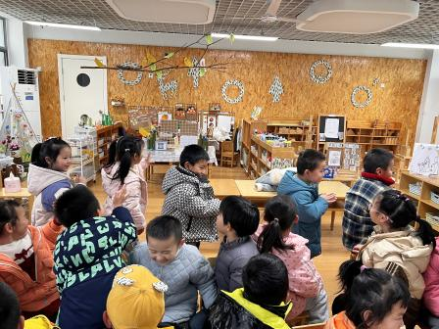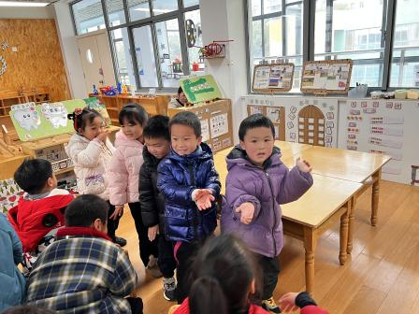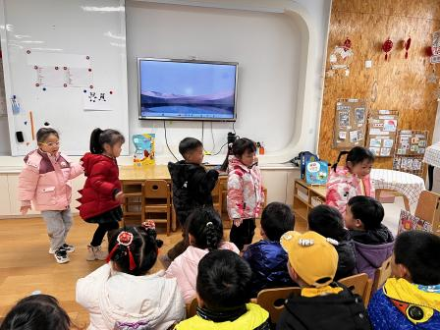

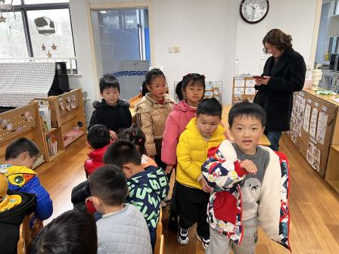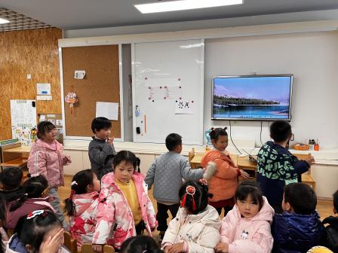

**今天的户外活动：皮球、羊角球、呼啦圈**

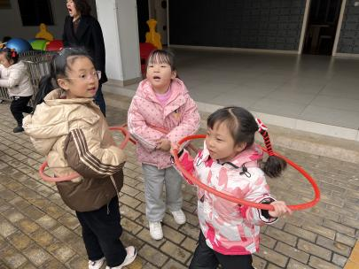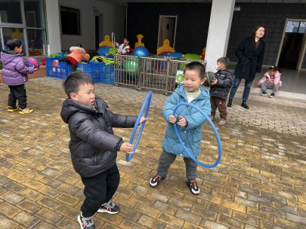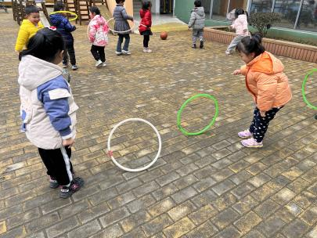

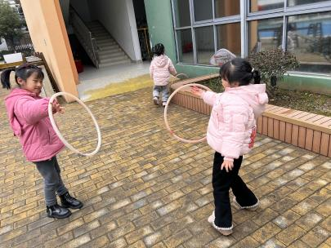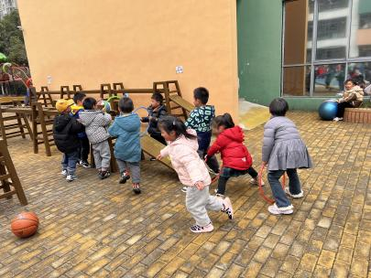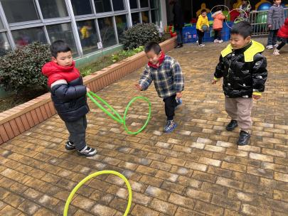

**mmexport1590938236088mmexport1590938236088**

**04生活活动**

**午饭情况**

今天吃得是：排骨焖饭、萝卜木耳鸽子汤。

早点： 牛奶、煮鸡蛋。

午点：百合南瓜汤。

水果：哈密瓜、草莓。